Plataforma a Utilizar

Arquitectura J2Me dentro de Java
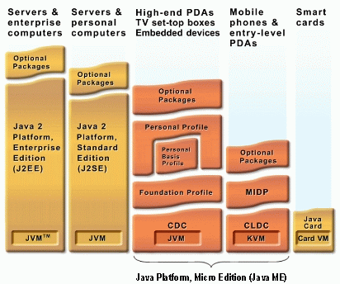

Arquitecuta de la plataforma a Utilizar
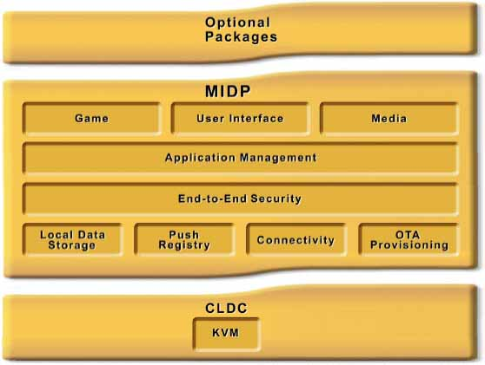

Como convive la plataforma dentro del Sistema
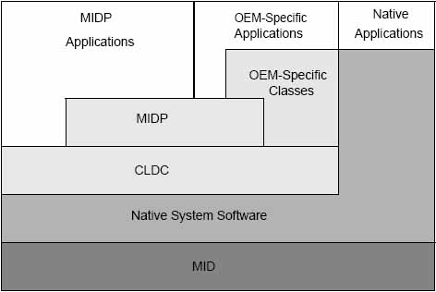
Detallando

* Qué es CLDC
CLDC se ejecuta sobre KVM (Kilo Virtual Machine)
Esta configuración está diseñada para dispositivos con conexiones de red intermitentes,
procesadores lentos y memoria limitada como son teléfonos móviles, asistentes personales (PDAs), etc.
Está orientado a dispositivos que cumplan las siguientes características:

* Procesador:16 bit/16 MHz o más
* Memoria: 160-512 KB de memoria total disponible para la plataforma Java
* Alimentación: Alimentación limitada, a menudo basada en batería
* Trabajo en red: Conectividad a algún tipo de red, con ancho de banda limitado habitualmente

Sun proporciona la implementación de referencia de CLDC (CLDC Reference implementation, CLDC RI)
La CLDC RI es adecuada para dispositivos que cumplan las siguientes características:

* Procesador:32 bits
* Memoria: 512 KB/1 MB de memoria total disponible para la plataforma Java
* Alimentación: Alimentación limitada, a menudo basada en batería
* Trabajo en red: Conectividad a algún tipo de red, con ancho de banda limitado habitualmente

La máquina virtual K toma la K de Kilobyte, haciendo referencia al poco tamaño que ocupa la plataforma, un mínimo de 70 KB

Existen tres versiones de CLDC:

* CLDC 1.1 (JSR 139): CLDC 1.1 es una revisión de la especificación CLDC 1.0
incluye nuevas características como son punto flotante o soporte a referencias débil, junto con otras mejoras.
CLDC 1.1 es compatible con versiones anteriores y sigue soportando dispositivos pequeños o con recursos limitados.
* Existen implementaciones de referencia.
* CLDC 1.0 (JSR 30)
* CLDC HotSpot ImplementationTM: Es una máquina virtual muy optimizada que presenta una diferencia de rendimiento muy alta frente a la KVM.
Incluye características que soportan una ejecución más rápida de aplicaciones y una gestión de recursos más eficientes,
manteniendo los requisitos en cuanto a plataforma de ejecución

* MIDP
Mobile Information Device Profile,
Nos proporciona un perfil que se apoya en el CLDC y nos brinda
las clases y paquetes necesarios para el desarrollo de nuestras aplicaciones en celulares.

* MIDlet
Se denomina así a las aplicaciones Java realizadas usando MIDP como referencia,
un MIDlet es una aplicación que va a ejecutarse en un dispositivo móvil

La estructura de un MIDlet consta de 3 métodos obligatorios;
* startApp()
* pauseApp()
* destroyApp(boolean unconditional)

* RMS para manejo de base de datos (o mejor dicho simularla)
MIDP proporciona un mecanismo para almacenar datos de forma persistente y poder recuperarlos posteriormente.
El mecanismo se llama Sistema de almacenamiento de registros (Record Management System, RMS),
y se basa en el modelo simple de base de datos orientada a registros.

* LWUIT has been tested on today's mass market devices. Its only requirements are MIDP 2.0 and CLDC 1.1.

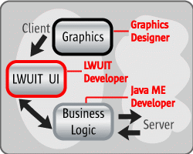
Paquetes J2ME
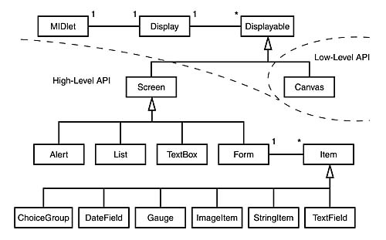

Jsr soportados

JSR-82 BTAPI Bluetooth API

JSR-280 XML API
— Java API for XML Processing (JAXP)
— Simple API for XML (SAX)
— Streaming API for XML (StAX, defined in JSR 173)
— Document Object Model (DOM) Core and Events

JSR-118 MIDP2.0 Mobile Information Device Profile 2.0
Adds the following to MIDP1.0:
— UDP/Sockets/Secure Sockets/Server Sockets and access to serial ports
— Additional image formats (GIF / JPG / WMB)
— PCM (Pulse Code Modulation) wave format and/or additional sampled/synthetic sound formats
— Copy protection of MIDlet suites
— Discovery/Installation of MIDlets via other mechanisms (InfraRed/Bluetooth/etc)
— Custom 'built-from-scratch' UIs (e.g. www.thinlet.com)

JSR-172 WSAPI J2ME Web Services Specification
The purpose of this specification is to define an optional
package that provides standard access from J2ME to web services.

JSR-135 MMAPI Mobile Media API
— MMAPI provides support for accessing and controlling time-based media such as audio and video
— MMAPI is a superset of MIDP 2.0 multimedia capabilities, adding support

JSR-184 M3G Mobile 3D Graphics
— Provide an efficient 3D Graphics API suitable for the J2ME platform (focused on CLDC/MIDP)
— Supports scene graph API (high-level) and immediate API (low-level, subset of OpenGL)
— Provides importer functions for textures, meshes, animations, and scene hierarchies
— Includes tight integration with MIDP

JSR-209 AGUI Advanced GUI
— Slimming operation of the Swing GUI toolkit from J2SE
— Java 2D graphics engine preserved
— Imaging API and Image load/save framework preserved
— Input Method framework preserved
— Pluggable Look And Feel dropped

Propuesta

CLDC 1.1
MIDP 2.0
LWUIT 1.4

JSR-82 BTAPI Bluetooth API

JSR-172 WSAPI J2ME Web Services Specification

sms

